1. Introdução

A contabilidade é uma disciplina essencial que se dedica ao estudo das variações quantitativas e qualitativas que ocorrem no patrimônio de uma entidade. O patrimônio, composto por bens, direitos e obrigações, desempenha um papel crucial nas tomadas de decisões, tanto internas quanto externas a uma organização. A contabilidade visa fornecer informações valiosas para embasar essas decisões, registrando e controlando de forma precisa as mudanças no patrimônio.

O ativo, que representa os recursos econômicos de uma empresa, desempenha um papel vital no crescimento futuro da organização. Os ativos são refletidos no balanço patrimonial e representam uma das principais fontes de geração de capital e melhoria das operações empresariais. Eles podem ser categorizados como ativos circulantes, que podem ser convertidos em dinheiro a curto prazo, e ativos não circulantes, cuja conversão em dinheiro ocorre em um prazo mais longo ou além do período contábil atual. Esta categoria abrange ativos fixos/imobilizados e ativos intangíveis.

Por outro lado, o passivo engloba todas as saídas de capital. Os passivos possuem diferentes características dependendo da natureza de sua execução. O patrimônio líquido e o capital dos sócios de uma empresa são exemplos de passivos não exigíveis. Já os passivos exigíveis podem ser classificados em passivos circulantes, que representam despesas a serem quitadas no exercício corrente, e passivos não circulantes, que têm vencimento após o exercício social.

O Patrimônio Líquido, por sua vez, reflete a verdadeira riqueza de uma empresa ao representar a diferença entre seus ativos e passivos. Esse valor representa a participação dos sócios ou acionistas na empresa e é um indicativo crucial para determinar a saúde financeira da organização.

Dentro deste contexto, surge a necessidade de desenvolver um Sistema de Controle Patrimonial que permita o cálculo preciso dos ativos, passivos e, consequentemente, o Patrimônio Líquido de uma empresa. Este sistema visa agilizar, tornar mais seguro e eficiente a análise da situação financeira no exercício atual.

**2.** Sistema de Controle Patrimonial

O sistema de Controle Patrimonial é um software que visa auxiliar administradores de empresas a gerenciar informações sobre seus ativos e passivos de forma automatizada. Acessando o sistema com suas credenciais de entrada, os administradores podem inserir dados detalhados sobre os ativos e passivos da empresa, incluindo o nome da conta, o valor e a classificação se é circulante ou não circulante. Com base nas informações inseridas, o sistema calcula automaticamente o Patrimônio Líquido da empresa através da diferença entre ativos e passivos (PL= ativos – passivos) e gera um relatório. Uma das características essenciais do Sistema de Controle Patrimonial é a capacidade de avaliar o estado financeiro de uma empresa com base na relação entre seus ativos e passivos.

Patrimônio Líquido Positivo: Quando o valor total dos ativos é maior do que o valor total dos passivos, a empresa desfruta de um Patrimônio Líquido positivo. Isso indica que os recursos e valores ativos superam as obrigações e dívidas, sugerindo saúde financeira e uma base sólida para o crescimento.

Patrimônio Líquido Negativo: No entanto, se os passivos da empresa superam o valor de seus ativos, o Patrimônio Líquido se torna negativo. Isso indica que a empresa possui mais obrigações do que recursos disponíveis. É um sinal de alerta que pode requerer ação imediata para reequilibrar as finanças e evitar problemas financeiros graves.

Essa análise financeira é crucial para ajudar os administradores a compreender a saúde financeira de sua empresa e tomar decisões informadas para garantir sua estabilidade e crescimento a longo prazo.

3. Diagrama de classes

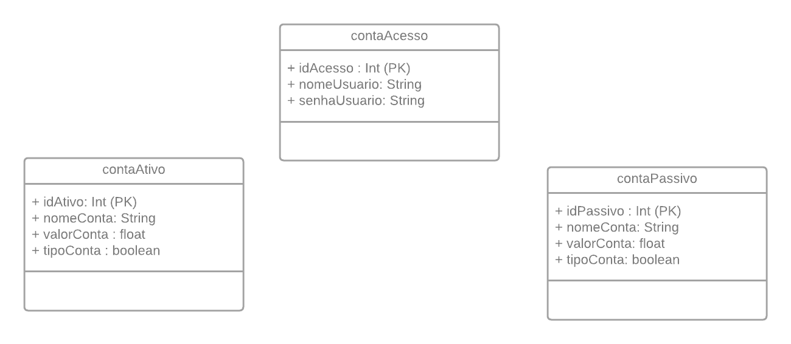

4. Desenvolvimento

Na primeira tela do programa, o usuário deverá inserir um nome de usuário e senha e clicar em cadastrar, caso já possua uma conta, poderá clicar em entrar. O botão sobre dá mais informações sobre o objetivo do software e o botão limpar, deixa o campo de usuário e senha em branco novamente.

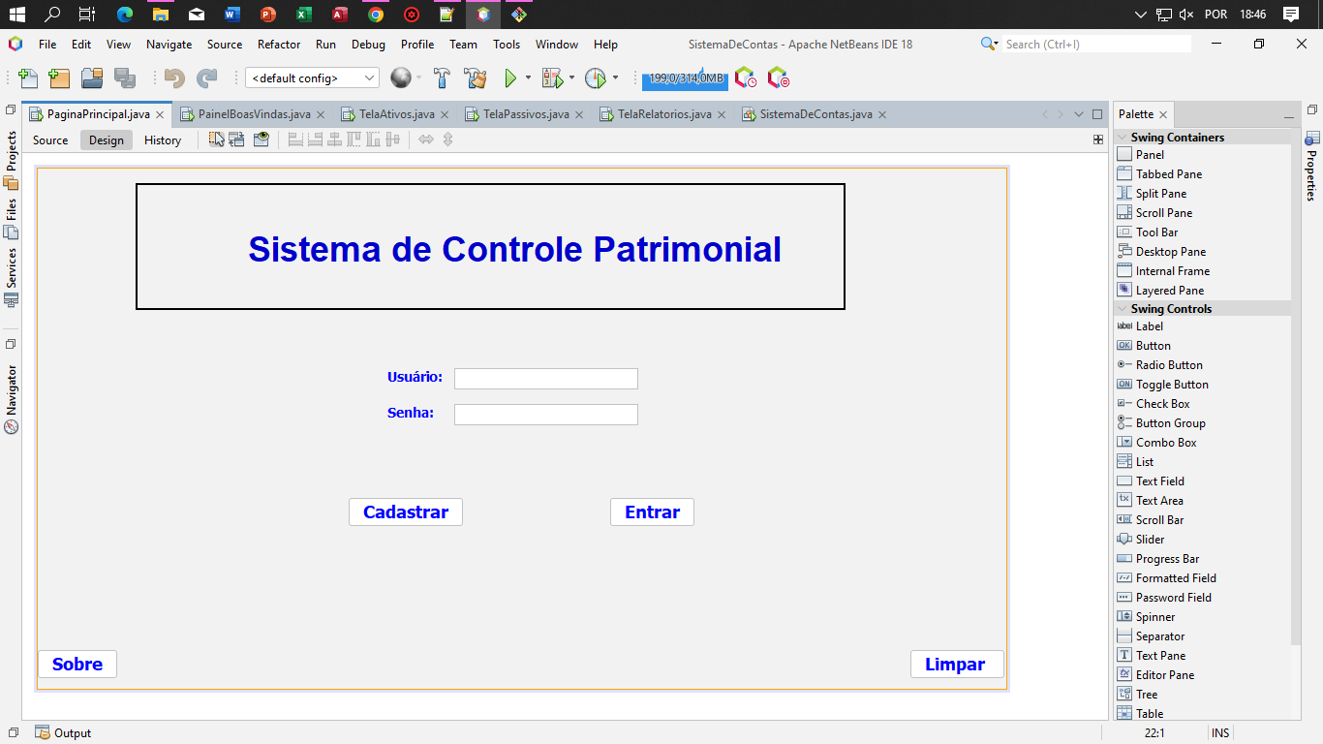

Na segunda tela, o usuário poderá inserir as contas de ativo (+) e passivo (-) da empresa. Os relatórios serão gerados ao clicar em gerar relatório. Para voltar, a tela anterior basta clicar em voltar, o botão Apagar dados salvos, apaga todas as contas salvas no banco de dados.

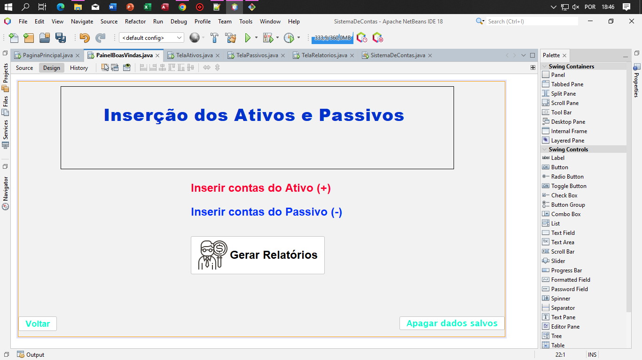

Ao clicar em Inserir contas do Ativo, o usuário irá se deparar com uma tabela onde deve inserir o nome da conta, o valor e informar se o ativo é do tipo circulante ou não circulante, marcando uma das duas opções. Para guardar as contas na tabela, basta clicar em Salvar contas, o usuário poderá adicionar novas contas apagando as contas manualmente da tabela ou clicando em Adicionar mais contas.

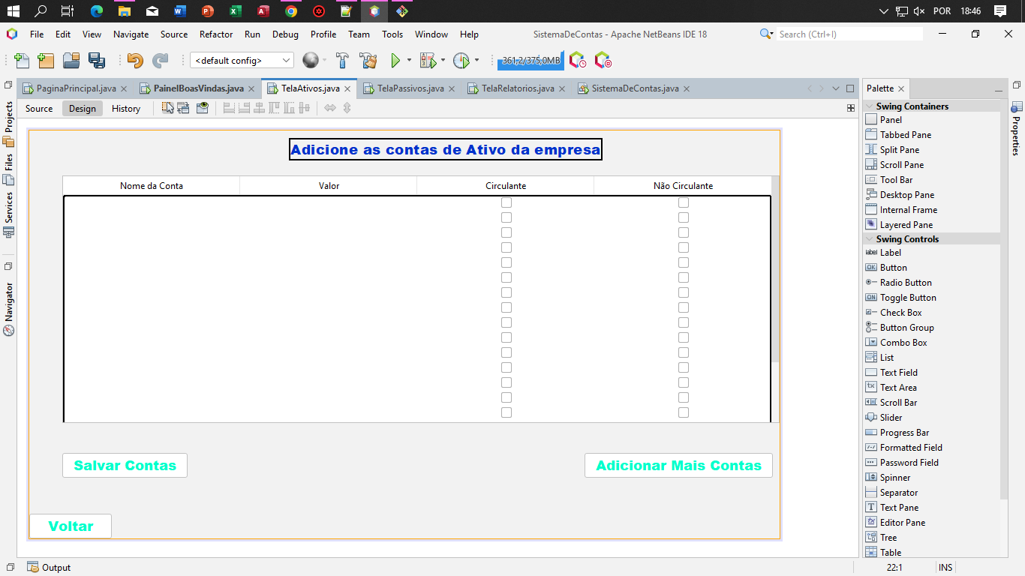

O mesmo processo ocorrerá ao clicar em Inserir contas do Passivo (-), os passos anteriores podem ser repetidos, tendo em mente que agora se trata de passivos e não ativos.

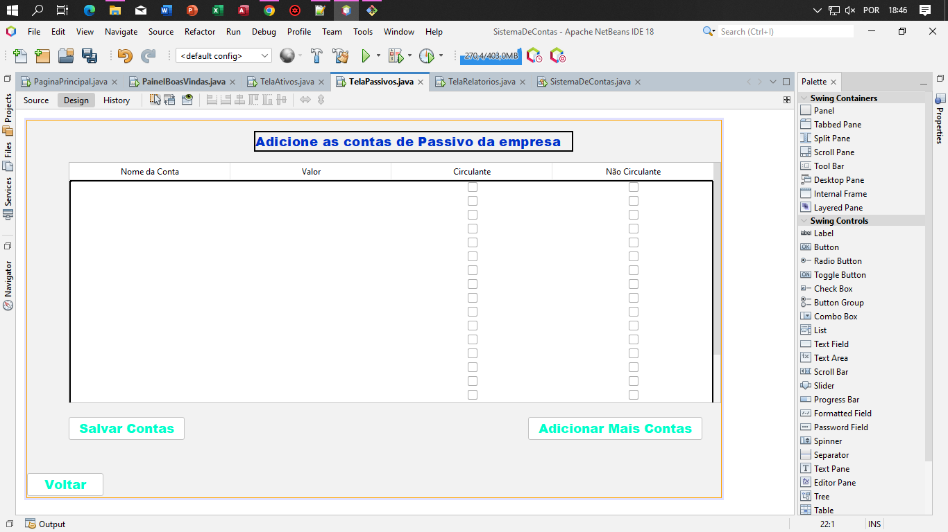

Ao clicar no botão de Gerar Relatórios, uma tela com o valor total do ativo, do passivo e o total do Patrimônio Líquido será aberta. O usuário poderá usar essas informações para tomar decisões estratégicas sobre o próximo passo de sua empresa.

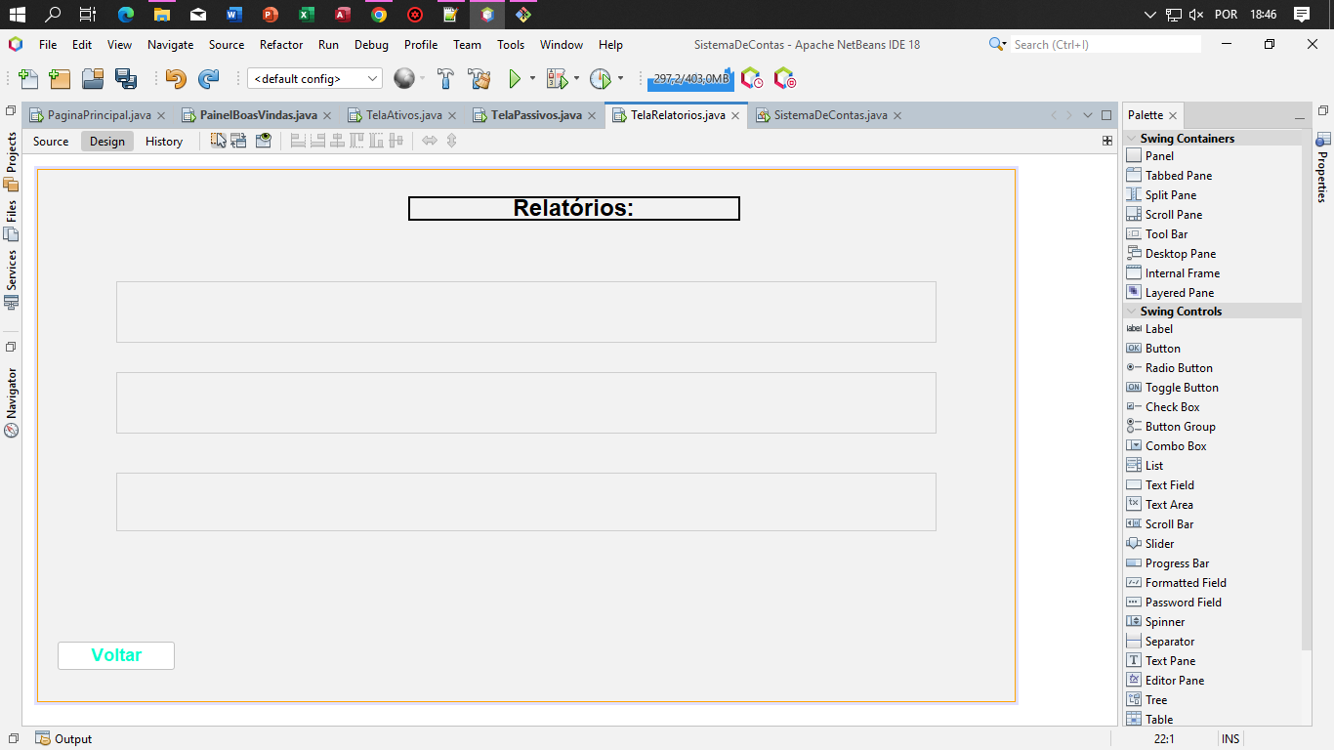

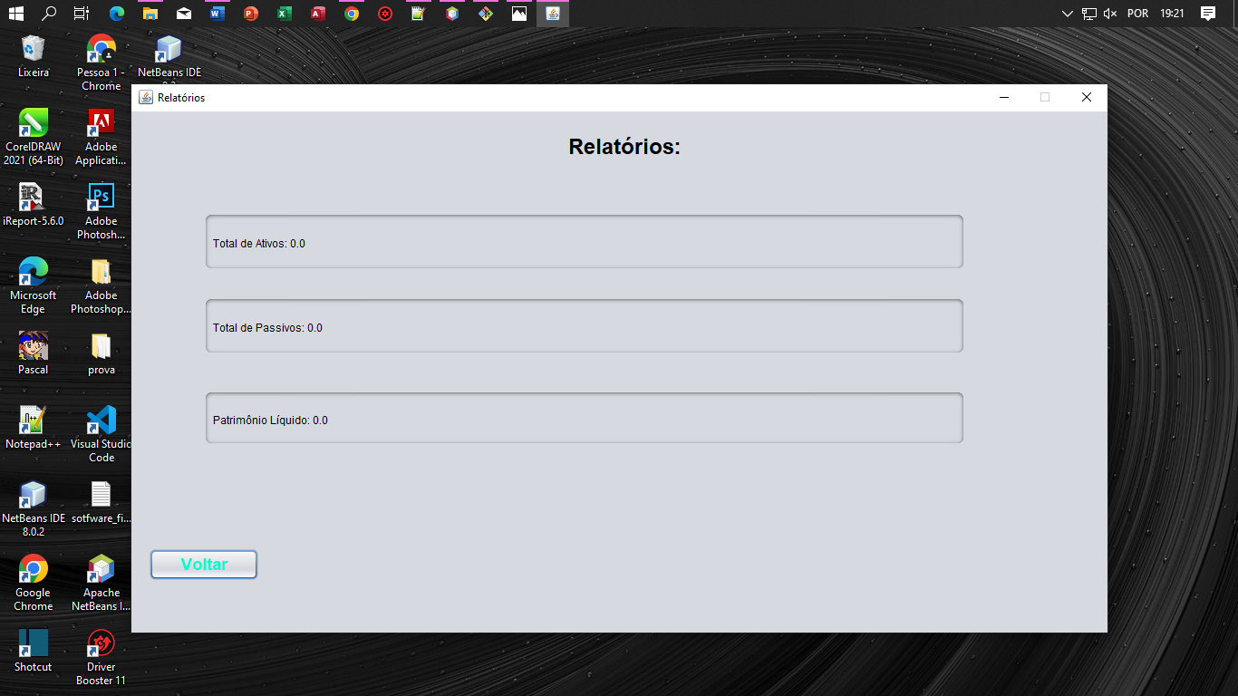

5. Referências

Garbin, Wolmir Cezer . Usando SQLite em Java, Receitas de Código 2018, disponível em <https://receitasdecodigo.com.br/java/usando-sqlite-em-java>, acesso em 30 de outubro de 2023.

Documentação oficial do Java, disponível em https://docs.oracle.com/en/java , acesso em 30 de outubro de 2023.